Questão de aula  19 | Circulação e excreção  Versão A  Nome_____________________ Turma____ N.º____ Data ____/ ____/ ____ | Circulação e excreção  Versão B  Nome_____________________ Turma____ N.º____ Data ____/ ____/ ____ | Questão de aula  19
Cotação | 1 O sistema cardiovascular é vital para o ser humano.  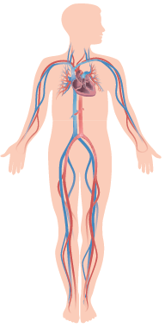  1.1 Que funções tem o sangue?  __________________________________  __________________________________  __________________________________  __________________________________  1.2 Diferencia sangue venoso de sangue arterial.  __________________________________  __________________________________  __________________________________  __________________________________  __________________________________  1.3 Quais são os constituintes do sangue?  ______________________________________________________________  ______________________________________________________________  1.4 Explica a função dos glóbulos vermelhos.  ______________________________________________________________  ______________________________________________________________ | 1 O sistema cardiovascular é vital para o ser humano.  1.1 Quais são os constituintes do sangue?  __________________________________  __________________________________  __________________________________  __________________________________  1.2 Há dois constituintes do sangue que trans-  portam oxigénio. Refere-os.  __________________________________  __________________________________  __________________________________  1.3 Explica a função dos glóbulos brancos.  ______________________________________________________________  ______________________________________________________________  1.4 Completa a seguinte frase:  As ____________ são fragmentos celulares sem ____________.  Participam na ____________ do sangue, ajudando na prevenção de ____________ e impedindo a entrada de agentes infeciosos. | Cotação

Classificação _____ Professor(a) _____________ Enc. de Educação ______________ |  |  | Classificação _____ Professor(a) _____________ Enc. de Educação ______________

Questão de aula  20 | Circulação e excreção  Versão A  Nome_____________________ Turma____ N.º____ Data ____/ ____/ ____ | Circulação e excreção  Versão B  Nome_____________________ Turma____ N.º____ Data ____/ ____/ ____ | Questão de aula  20
Cotação | 1 A figura apresenta duas bolsas de colheita, uma com sangue e outra com plasma. Explica as funções do plasma no organismo.  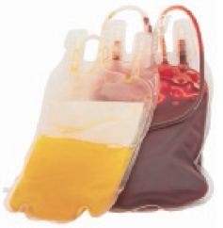  ____________________________________  ____________________________________  ____________________________________  ____________________________________  ____________________________________  2 A diapedese é realizada pelos leucócitos.  Explica em que consiste.  _____________________________________________________________  _____________________________________________________________  _____________________________________________________________  3 Os constituintes do sangue têm funções diferentes. Seleciona a(s) opção(ões) correta(s).  A. As plaquetas transportam todos os constituintes do sangue.  B. O plasma ajuda o organismo a defender-se de infeções.  C. Os glóbulos brancos têm como função principal a defesa do organismo.  D. Os glóbulos vermelhos não transportam dióxido de carbono. | 1 A figura apresenta duas bolsas de colheita, uma com sangue e outra com plasma. Explica as funções do plasma no organismo.  ____________________________________  ____________________________________  ____________________________________  ____________________________________  ____________________________________  2 A fagocitose é realizada pelos leucócitos.  Explica em que consiste.  _____________________________________________________________  _____________________________________________________________  _____________________________________________________________  3 Os constituintes do sangue têm funções diferentes. Seleciona a(s) opção(ões) correta(s).  A. As plaquetas coagulam o sangue e previnem assim hemorragias.  B. O plasma transporta todos os constituintes do sangue.  C. Os glóbulos brancos provocam doenças graves.  D. Os glóbulos vermelhos transportam oxigénio e dióxido de carbono. | Cotação

Classificação _____ Professor(a) _____________ Enc. de Educação ______________ |  |  | Classificação _____ Professor(a) _____________ Enc. de Educação ______________

Questão de aula  21 | Circulação e excreção  Versão A  Nome_____________________ Turma____ N.º____ Data ____/ ____/ ____ | Circulação e excreção  Versão B  Nome_____________________ Turma____ N.º____ Data ____/ ____/ ____ | Questão de aula  21
Cotação | 1 Na figura está representada a morfologia do interior do coração. Faz a legenda.  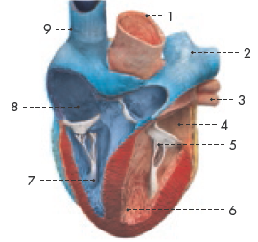  1 – ___________________  2 – ___________________  3 – ___________________  4 – ___________________  5 – ___________________  6 – ___________________  7 – ___________________  8 – ___________________  9 – ___________________  2 O coração é constituído por um músculo. Como se designa?  ______________________________________________________________  3 Como está dividido o coração?  ______________________________________________________________  4 Qual é a função das aurículas?  ______________________________________________________________ | 1 Na figura está representada a morfologia do interior do coração. Faz a legenda.  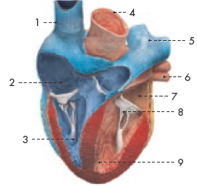  1 – ___________________  2 – ___________________  3 – ___________________  4 – ___________________  5 – ___________________  6 – ___________________  7 – ___________________  8 – ___________________  9 – ___________________  1 O coração é um órgão vital ao ser humano. Qual é a sua função?  ______________________________________________________________  2 Indica a função dos ventrículos.  ______________________________________________________________  3 Explica a importância do septo.  ______________________________________________________________ | Cotação

Classificação _____ Professor(a) _____________ Enc. de Educação ______________ |  |  | Classificação _____ Professor(a) _____________ Enc. de Educação ______________

Questão de aula  22 | Circulação e excreção  Versão A  Nome_____________________ Turma____ N.º____ Data ____/ ____/ ____ | Circulação e excreção  Versão B  Nome_____________________ Turma____ N.º____ Data ____/ ____/ ____ | Questão de aula  22
Cotação | 1 O miocárdio é um músculo com capacidade para se contrair e relaxar involuntariamente fazendo esses movimentos ciclicamente. Atenta na figura.  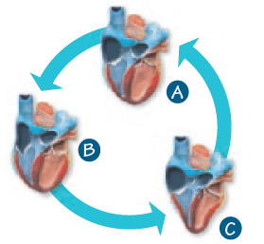  Identifica as fases A e B do ciclo cardíaco.  A – ___________________ B – ___________________  2 Diz o que entendes por sístole auricular. _____________________________  ______________________________________________________________  3 Seleciona a opção correta.  A. O miocárdio é um músculo situado na região abdominal.  B. A sístole ventricular faz os ventrículos relaxarem, bombeando o sangue.  C. Na sístole auricular, os ventrículos contraem e bombeiam o sangue.  D. Na diástole, as aurículas relaxam e recebem o sangue o sangue proveniente das veias cavas e pulmonares. | 1 O miocárdio é um músculo com capacidade para se contrair e relaxar involuntariamente fazendo esses movimentos ciclicamente. Atenta na figura.  Identifica as fases A e C do ciclo cardíaco.  A – ___________________ C – ___________________  2 Explica em que consiste a diástole geral.  ______________________________________________________________  ______________________________________________________________  3 Existem diferentes momentos no ciclo cardíaco. Seleciona as opções corretas.  A. A diástole geral é um momento de contração.  B. A diástole é um momento de relaxamento.  C. A sístole auricular é um momento de contração.  D. A sístole ventricular é um momento de relaxamento. | Cotação

Classificação _____ Professor(a) _____________ Enc. de Educação ______________ |  |  | Classificação _____ Professor(a) _____________ Enc. de Educação ______________

Questão de aula  23 | Circulação e excreção  Versão A  Nome_____________________ Turma____ N.º____ Data ____/ ____/ ____ | Circulação e excreção  Versão B  Nome_____________________ Turma____ N.º____ Data ____/ ____/ ____ | Questão de aula  23
Cotação | 1 Classifica como verdadeiras (V) ou falsas (F) as seguintes afirmações e corrige as falsas.  A. O sistema circulatório é composto por coração e vasos respiratórios.  B. O sistema respiratório é composto por coração e vasos sanguíneos.  C. A circulação sistémica também é conhecida por pequena circulação.  D. O sangue arterial passa pela artéria aorta até chegar aos vasos capilares que irrigam todos os órgãos.  E. O sangue venoso é rico em dióxido de carbono.  ______________________________________________________________  ______________________________________________________________  ______________________________________________________________  2 Explica o circuito do sangue venoso no organismo.  ______________________________________________________________  ______________________________________________________________  ______________________________________________________________  ______________________________________________________________  ______________________________________________________________  ______________________________________________________________ | 1 Classifica como verdadeiras (V) ou falsas (F) as seguintes afirmações e corrige as falsas.  A. O sangue circula através dos vasos sanguíneos.  B. As artérias pulmonar e aorta têm paredes muito espessas.  C. O sangue é transportado do coração para todo o corpo pela veia cava.  D. As arteríolas comunicam com os capilares.  E. A circulação sanguínea pulmonar inicia-se com a saída do sangue arterial do ventrículo esquerdo.  ______________________________________________________________  ______________________________________________________________  ______________________________________________________________  2 Explica o circuito do sangue arterial.  ______________________________________________________________  ______________________________________________________________  ______________________________________________________________  ______________________________________________________________  ______________________________________________________________  ______________________________________________________________ | Cotação

Classificação _____ Professor(a) _____________ Enc. de Educação ______________ |  |  | Classificação _____ Professor(a) _____________ Enc. de Educação ______________

Questão de aula  24 | Circulação e excreção  Versão A  Nome_____________________ Turma____ N.º____ Data ____/ ____/ ____ | Circulação e excreção  Versão B  Nome_____________________ Turma____ N.º____ Data ____/ ____/ ____ | Questão de aula  24
Cotação | 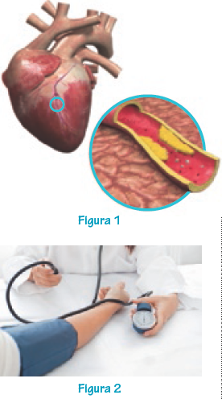  1 Atenta na figura 1. Hoje em dia, existem cada vez mais casos de doenças relacionadas com o sistema cardiovascular.  1.1 Em que consiste um enfarte do miocárdio?  _________________________________  _________________________________  _________________________________  1.2 Enumera mais três doenças do  sistema cardiovascular.  _________________________________  _________________________________  _________________________________  2 Identifica uma das formas de evitar doenças  cardíacas, representada pela figura 2.  _________________________________  _________________________________  3 Como poderias aconselhar um amigo que quer adotar hábitos que previnam as doenças cardiovasculares?  ______________________________________________________________  ______________________________________________________________ | 1 Atenta na figura 1. Hoje em dia, existem cada vez mais casos de doenças relacionadas com o sistema cardiovascular.  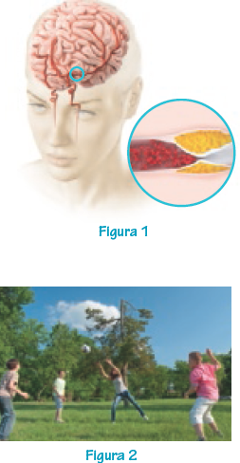  1.1 Em que consiste um AVC (acidente vascular cerebral)?  _________________________________  _________________________________  _________________________________  1.2 Refere mais três doenças do  sistema cardiovascular.  _________________________________  _________________________________  _________________________________  2 Identifica uma das formas de evitar doenças  cardíacas, representada pela figura 2.  _________________________________  _________________________________  3 Como poderias aconselhar um amigo que quer adotar hábitos que previnam as doenças cardiovasculares?  ______________________________________________________________  ______________________________________________________________ | Cotação

Classificação _____ Professor(a) _____________ Enc. de Educação ______________ |  |  | Classificação _____ Professor(a) _____________ Enc. de Educação ______________

Questão de aula  25 | Circulação e excreção  Versão A  Nome_____________________ Turma____ N.º____ Data ____/ ____/ ____ | Circulação e excreção  Versão B  Nome_____________________ Turma____ N.º____ Data ____/ ____/ ____ | Questão de aula  25
Cotação | 1 Durante a respiração celular, são produzidas substâncias que, quando acumuladas, são prejudiciais ao organismo.  Que nome se dá a essas substâncias?  ______________________________________________________________  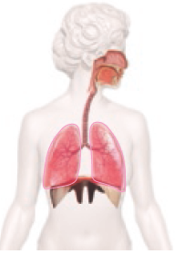  2 Na imagem está representado um sistema do nosso organismo pelo qual se eliminam duas substâncias.  Identifica o sistema e refere o nome das substâncias.  _______________________________________  _______________________________________  _______________________________________  _______________________________________  _______________________________________  _______________________________________  _______________________________________  3 Refere os órgãos/sistemas por onde são eliminados o suor e a urina.  ______________________________________________________________  ______________________________________________________________  ______________________________________________________________  ______________________________________________________________ | 1 Durante a respiração celular, são produzidas substâncias que, quando acumuladas, são prejudiciais ao organismo.  Que nome se dá a essas substâncias?  ______________________________________________________________  2 Na imagem está representado um órgão pelo qual se eliminam substâncias prejudiciais ao nosso organismo.  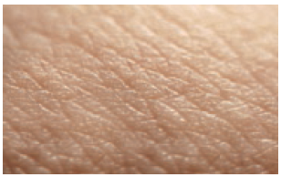  Identifica o órgão e refere de que forma elimina essas substâncias.  ______________________________________________________________  ______________________________________________________________  3 Refere os sistemas por onde são eliminados o dióxido de carbono, o vapor de água e a urina.  ______________________________________________________________  ______________________________________________________________  ______________________________________________________________  ______________________________________________________________ | Cotação

Classificação _____ Professor(a) _____________ Enc. de Educação ______________ |  |  | Classificação _____ Professor(a) _____________ Enc. de Educação ______________

Questão de aula  26 | Circulação e excreção  Versão A  Nome_____________________ Turma____ N.º____ Data ____/ ____/ ____ | Circulação e excreção  Versão B  Nome_____________________ Turma____ N.º____ Data ____/ ____/ ____ | Questão de aula  26
Cotação | 1 Para Na figura está representada a morfologia do sistema urinário.  1.1 Indica a função dos rins, não esquecendo de referir as substâncias tóxicas que neles ficam retidas.  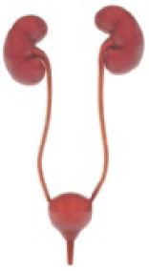  _____________________________________  _____________________________________  _____________________________________  _____________________________________  1.2 Explica de que forma a urina é expulsa do organismo.  _____________________________________  _____________________________________  _____________________________________  ______________________________________________________________  2 A pele é um órgão muito importante para o ser humano. Seleciona a opção correta.  A. É na pele que o suor é produzido, sendo fundamental para a eliminação de substâncias tóxicas.  B. A pele serve de barreira entre o oxigénio e o dióxido de carbono.  C. A pele tem poros sudoríparos que retêm o suor.  D. As glândulas sudoríparas produzem gordura essencial para lubrificar e impermeabilizar a pele. | 1 Na figura está representada a morfologia do sistema urinário.  1.1 Explica a função dos ureteres e da uretra.  ______________________________________  ______________________________________  ______________________________________  ______________________________________  1.2 Refere as substâncias que ficam retidas nos  rins e explica como são expulsas.  ______________________________________  ______________________________________  ______________________________________  ______________________________________________________________  2 A pele é um órgão muito importante para o ser humano. Seleciona a opção incorreta.  A. A pele é o maior órgão do corpo humano, pois ocupa toda a sua superfície.  B. A pele é composta por uma camada, a epiderme.  C. A epiderme e a derme são as duas camadas que compõem a pele.  D. A pele protege-nos do meio exterior e elimina o suor. | Cotação

Classificação _____ Professor(a) _____________ Enc. de Educação ______________ |  |  | Classificação _____ Professor(a) _____________ Enc. de Educação ______________

Questão de aula  27 | Circulação e excreção  Versão A  Nome_____________________ Turma____ N.º____ Data ____/ ____/ ____ | Circulação e excreção  Versão B  Nome_____________________ Turma____ N.º____ Data ____/ ____/ ____ | Questão de aula  27
Cotação | 1 Para manter a boa saúde da pele e do sistema urinário devemos ter alguns comportamentos.  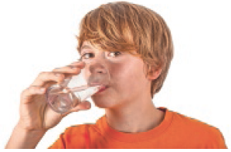  1.1 Identifica o comportamento que permite a boa saúde do sistema urinário, representado na figura.  ______________________________________________________________  ______________________________________________________________  1.2 Porque devemos desinfetar uma ferida?  ______________________________________________________________  ______________________________________________________________  1.3 Refere dois outros cuidados que devemos ter para mantermos uma pele saudável.  ______________________________________________________________  ______________________________________________________________  ______________________________________________________________ | 1 Para manter a boa saúde da pele e do sistema urinário devemos ter alguns comportamentos.    1.1 Identifica o comportamento que permite a boa saúde da pele, representado na figura.  ______________________________________________________________  ______________________________________________________________  1.2 Porque devemos fazer uma boa higiene diária?  ______________________________________________________________  ______________________________________________________________  1.3 Refere dois comportamentos que devemos ter para mantermos um sistema urinário saudável.  ______________________________________________________________  ______________________________________________________________  ______________________________________________________________ | Cotação

Classificação _____ Professor(a) _____________ Enc. de Educação ______________ |  |  | Classificação _____ Professor(a) _____________ Enc. de Educação ______________

Circulação e excreção
Questão de aula 19
Versão A
1.1 O sangue transporta gases, nutrientes e resíduos, defende o organismo, regula a temperatura e constitui a reserva de água do organismo.
1.2 O sangue venoso é rico em dióxido de carbono e o sangue arterial é rico em oxigénio.
1.3 Glóbulos vermelhos, glóbulos brancos, plaquetas e plasma.
1.4 São responsáveis pelo transporte da maior parte do oxigénio.
Versão B
1.1 Glóbulos vermelhos, glóbulos brancos, plaquetas e plasma.
1.2 Glóbulos vermelhos e plasma.
1.3 Os glóbulos brancos têm como principal função a defesa do organismo dos micro-organismos patogénicos.
1.4 plaquetas; núcleo; coagulação; hemorragias.
Questão de aula 20
Versão A
1. O plasma tem como funções transportar alguns gases, resíduos e nutrientes. Ajuda ainda na defesa contra infeções.
2. Diapedese é a capacidade que os glóbulos brancos têm de atravessar as paredes dos vasos sanguíneos.
3. B e C.
Versão B
1.1 O plasma tem como funções transportar alguns gases, resíduos e nutrientes. Ajuda ainda na defesa contra infeções.
2. A fagocitose é o processo pelo qual os glóbulos brancos envolvem e digerem os micro-organismos invasores.
3. A, B e D.

Questão de aula 21
Versão A
1. 1 – artéria aorta; 2 – artéria pulmonar; 3 – veias pulmonares;
4 – aurícula esquerda; 5 – válvula auriculoventricular; 6 – ventrículo esquerdo; 7 – ventrículo direito; 8 – aurícula direita; 9 – veia cava superior.
2. Miocárdio.
3. O coração está dividido em quatro cavidades: duas aurículas e dois ventrículos.
4. A função das aurículas é receber o sangue que seguirá depois para os ventrículos.
Versão B
1. 1 – veia cava superior; 2 – aurícula direita; 3 – ventrículo direito; 4 – artéria aorta; 5 – artéria pulmonar; 6 – veias pulmonares; 7 – aurícula esquerda; 8 – válvula auriculoventricular;
9 – ventrículo esquerdo.
2. A função do coração é bombear o sangue para todo o corpo.
3. Os ventrículos impulsionam o sangue para fora do coração, fazendo-o circular pelo corpo.
4. O septo separa a parte direita da parte esquerda do coração, de forma a que os dois tipos de sangue que nelas circulam não se misturem.
Questão de aula 22
Versão A
1. A – diástole geral. B – sístole auricular.
2. A sístole auricular é o momento em que as aurículas contraem e bombeiam o sangue para os ventrículos. As válvulas semilunares continuam fechadas e as válvulas auriculoventriculares abrem.
3. D
Versão B
1. A – diástole geral. C – sístole ventricular.
2. A diástole geral é o momento em que as aurículas recebem o sangue proveniente das veias cavas e pulmonares. As válvulas semilunares fecham e as válvulas auriculoventriculares continuam fechadas.
3. B e C.
Questão de aula 23
Versão A
1. Verdadeiras: D e E. Falsas: A, B e C. A. O sistema circulatório é composto por coração e vasos sanguíneos. B. O sistema respiratório é composto pelas vias respiratórias e pelos pulmões. C. A circulação sistémica também é conhecida por grande circulação.
2. O sangue venoso vem de todo o corpo e entra na aurícula direita pelas veias cavas. É bombeado depois pelo ventrículo direito para a artéria pulmonar em direção aos pulmões onde se torna sangue arterial.
Versão B
1. Verdadeiras: A, B e D. Falsas: C e E. C. O sangue é transportado do coração para todo o corpo pela artéria aorta. E. A circulação sistémica inicia-se com a saída do sangue arterial do ventrículo esquerdo.
2. O sangue arterial vem dos pulmões e entra na aurícula esquerda pelas veias pulmonares. É bombeado depois pelo ventrículo esquerdo para a artéria aorta em direção aos órgãos do corpo onde se torna sangue venoso.
Questão de aula 24
Versão A
1.1 É uma obstrução dos vasos sanguíneos do miocárdio, levando as células do miocárdio a deixarem de funcionar.
1.2 AVC (acidente vascular cerebral); anemia; hipercolesterolemia.
2. Controlar a pressão arterial.
3. Por exemplo: controlar a pressão arterial; evitar situações de ansiedade; não fumar e limitar a ingestão de bebidas alcoólicas.
Versão B
1.1 As células cerebrais deixam de funcionar por entupimento ou rompimento de vasos sanguíneos existentes no cérebro.
1.2 Aterosclerose; anemia; enfarte do miocárdio.
2. Fazer exercício físico.
3. Por exemplo: ingerir vegetais e fruta com frequência e evitar o consumo de sal; controlar os níveis de colesterol no sangue; exercício físico.
Questão de aula 25
Versão A
1. Produtos de excreção.
2. Sistema respiratório. Dióxido de carbono e vapor de água.
3. O suor é eliminado através da pele. A urina é eliminada através do sistema urinário.
Versão B
1. Produtos de excreção.
2. Pele. Suor.
3. O dióxido de carbono e o vapor de água são eliminados através do sistema respiratório. A urina é eliminada através do sistema urinário.
Questão de aula 26
Versão A
1.1 A função dos rins é filtrar o sangue de impurezas. Sais minerais, ureia e ácido úrico.
1.2 Os ureteres transportam a urina dos rins à bexiga, onde fica armazenada. Quando está cheia, a urina é expulsa para o exterior através da uretra.
2. A
Versão B
1.1 Os ureteres transportam a urina dos rins até à bexiga e a uretra transporta-a da bexiga até ao exterior.
1.2 Sais minerais, ureia e ácido úrico. São expulsos na urina.
2. B
Questão de aula 27 Pág. 28
Versão A
1.1 Beber água (de preferência 1,5 l por dia).
1.2 Para evitar uma infeção por micro-organismos.
1.3 Usar protetor solar e manter uma boa higiene diária.
Versão B
1.1 Uso de protetor solar adequado à nossa pele sempre que estejamos sob exposição solar intensa.
1.2 Elimina os micro-organismos que se vão acumulando na pele.
1.3 Não reter a urina durante muito tempo na bexiga e evitar o consumo de álcool.

